Al iniciar el programa se nos mostrara un menú de inicio preguntándonos como en que base de datos deseamos conectarnos.
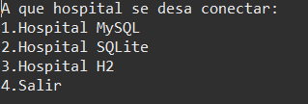

Todas las bases de datos funcionan igual, el ejemplo lo haremos con la base de datos MySQL. Al pinchar en la base de datos seleccionada, se nos mostrara el menú de la base de datos.
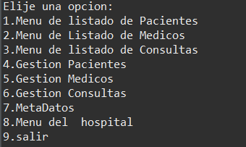

Las 3 primeras opciones son los listado de pacientes, médicos y consultas. Aquí se pueden hacer la consulta general de cada una de las tablas y consultas especificas.
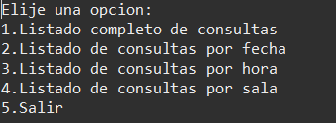

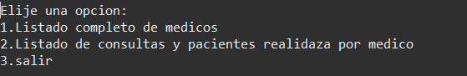

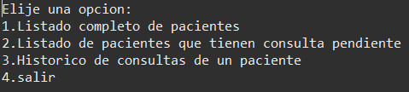

En cada caso se mostrar el listado completo o se requería que introduzca los datos correctos para continuar, en caso de no meterlos correctamente se le pedirá al usuario que los vuelva a meter correctamente asta que se introduzcan correctamente.

Las siguientes 3 opciones son los CRUD de cada una de las tablas todas funcionan de la misma manera así que enseñaremos el ejemplo con la tabla pacientes. Al entrar en el CRUD de pacientes nos aparecerá el siguiente menú.
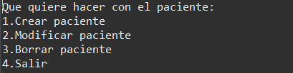

La primera opción nos permitirá crear el paciente y todos los datos deben de introducirse correctamente, de lo contrario no podrá continuar con el registro.
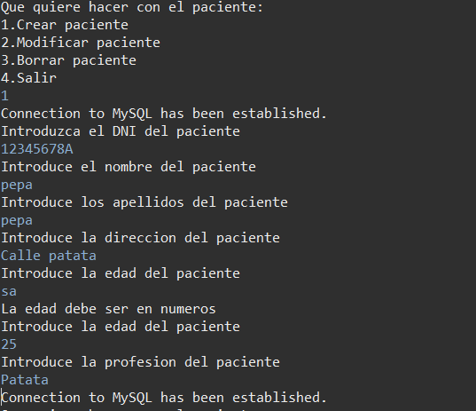

La segunda opción nos pedirá que elijamos el cliente que queremos modificar y nos volverá a pedir que introduzcamos otra vez los datos correctamente para modificar el usuario. La tercera opción también nos pedirá que seleccionemos al usuario que queremos eliminar y una vez hayamos seleccionado el usuario correcto, se ocultara de la base de datos poniéndolo en “baja = true”, ya que en este programa no se borrar ningún dato para tener un histórico.
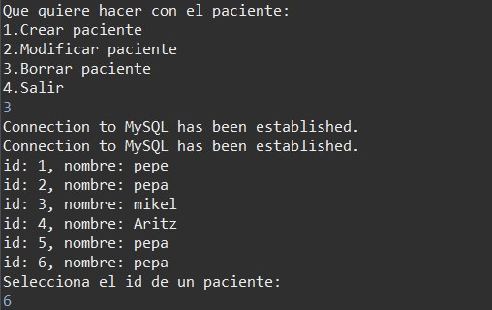

La siguiente opción de de ver los metadatos de la base de datos.
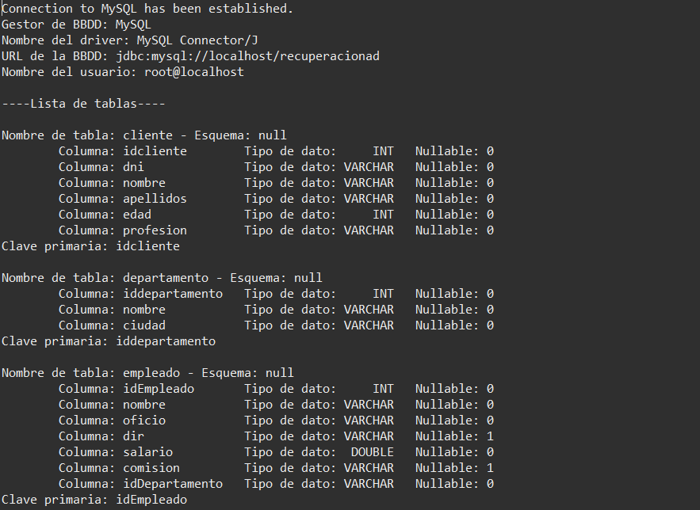
La ultima opción son los datos del hospital para introducirlos la primera vez o para modificarlos.

